Tabella Causali Giudici Popolari
Tabella che contiene le causali utilizzate per iscrivere/cancellare soggetti dall'Albo Giudici Popolari. NB. Anch'esse rispecchiano la normativa, di conseguenza la loro modifica va effettuata con cura.
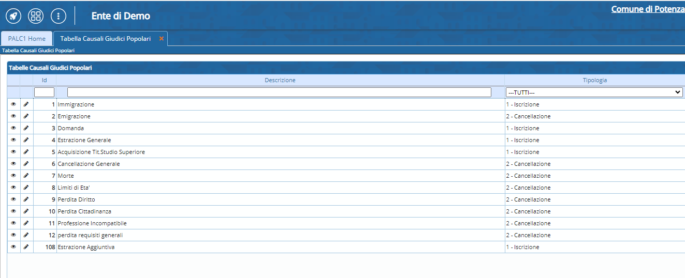 visualizzazioni.

